ПОСТАНОВЛЕНИЕ
АДМИНИСТРАЦИИ ГОРОДА КОГАЛЫМА
Ханты-Мансийского автономного округа - Югры

От | «23» |  | июля |  | 2020 | г. | № | 1313

О внесении изменения
в постановление Администрации
города Когалыма
от 30.06.2020 №1158

В соответствии с Гражданским кодексом Российской Федерации, статьей 19 Федерального закона от 03.11.2006 №174-ФЗ «Об автономных учреждениях», учитывая письмо муниципального автономного учреждения «Многофункциональный центр предоставления государственных и муниципальных услуг» от 16.07.2020 №43-Исх-49, в целях приведения муниципального нормативного правового акта в соответствие с действующим законодательством:

- В постановление Администрации города Когалыма от 30.06.2020 №1158 «О ликвидации муниципального автономного учреждения «Многофункциональный центр предоставления государственных и муниципальных услуг» (далее – постановление) внести следующее изменение:
  - в приложении 1 к постановлению в строке 11 графу 3 изложить в следующей редакции:
«в соответствии с действующим законодательством».

- Опубликовать настоящее постановление в газете «Когалымский вестник» и разместить на официальном сайте Администрации города Когалыма в информационно-телекоммуникационной сети «Интернет» (www.admkogalym.ru).

- Контроль за выполнением постановления возложить на заместителя главы города Когалыма Т.И.Черных.
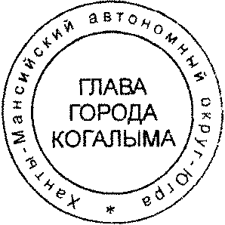

Глава города Когалыма Н.Н.Пальчиков
начальник ОРАР УЭ Т.М.Абдуразакова

Разослать: УЭ, ЮУ, КУМИ, КФ, ОФЭОиК, МАУ «МФЦ», газета

